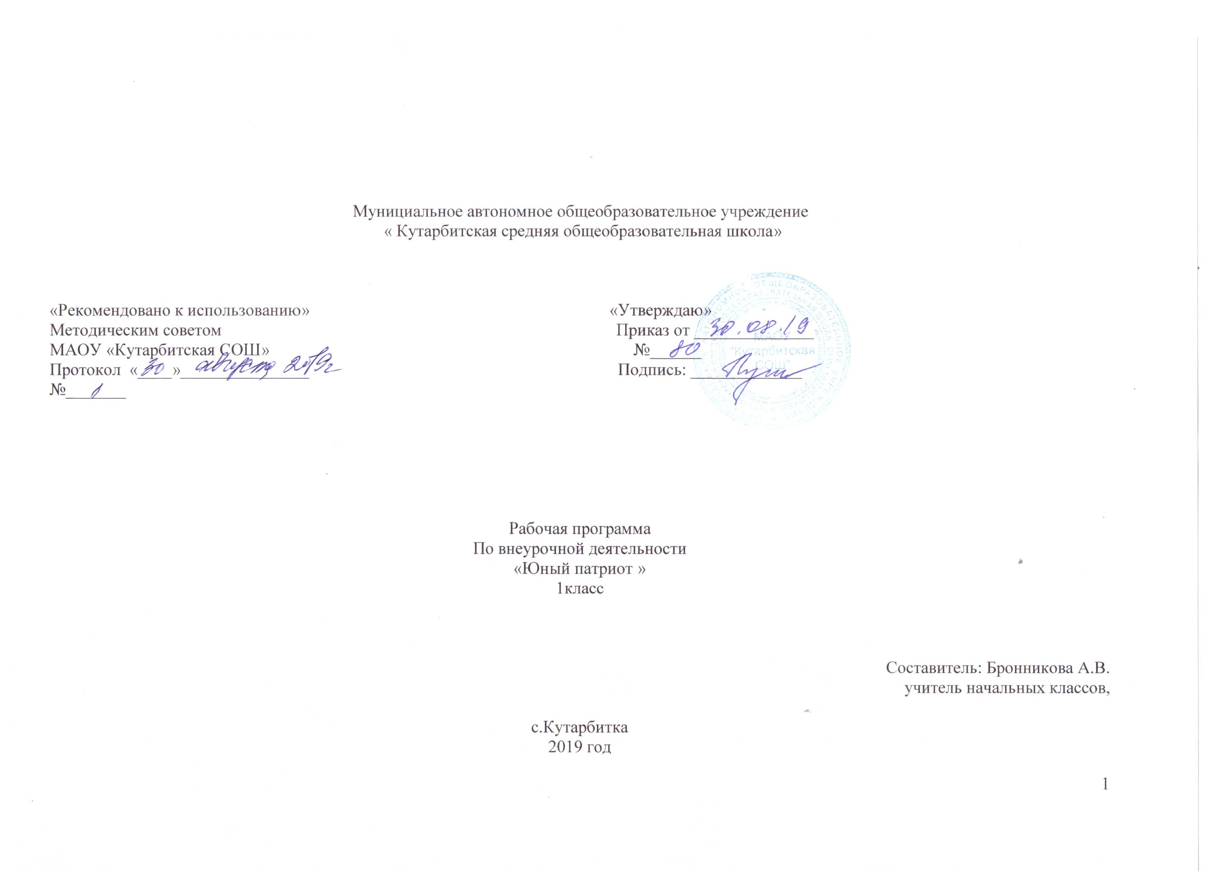

1.Результаты освоения курса внеурочной деятельности.
Личностные универсальные учебные действия обеспечивают ценностносмысловую ориентацию обучающихся (умение соотносить поступки и события с принятыми этическими принципами, знание моральных норм и умение выделить нравственный аспект поведения) и ориентацию в социальных ролях и межличностных отношениях.
Применительно к учебной деятельности следует выделить три вида личностных действий: личностное, профессиональное, жизненное самоопределение; смыслообразование, т. е. установление обучающимися связи между целью учебной деятельности и её мотивом, другими словами, между результатом учения и тем, что побуждает к деятельности, ради чего она осуществляется. Ученик должен задаваться вопросом: какое значение и какой смысл имеет для меня учение? — и уметь на него отвечать; нравственно-этическая ориентация, в том числе и оценивание усваиваемого содержания (исходя из социальных и личностных ценностей), обеспечивающее личностный моральный выбор.
Регулятивные универсальные учебные действия обеспечивают обучающимся организацию своей учебной деятельности. К ним относятся:
- целеполагание как постановка учебной задачи на основе соотнесения того, что уже известно и усвоено обучающимися, и того, что ещё неизвестно;
- планирование — определение последовательности промежуточных целей с учётом конечного результата; составление плана и последовательности действий;
- прогнозирование — предвосхищение результата и уровня усвоения знаний, его временны´х характеристик;
- контроль в форме соотнесения способа действия и его результата с заданным эталоном с целью обнаружения отклонений и отличий от эталона;
- коррекция — внесение необходимых дополнений и корректив в план и способ действия в случае расхождения эталона, реального действия и его результата с учётом оценки этого результата самим обучающимся, учителем, другими обучающимися;
- оценка — выделение и осознание обучающимся того, что им уже усвоено и что ему ещё нужно усвоить, осознание качества и уровня усвоения; объективная оценка личных результатов работы;
- саморегуляция как способность к мобилизации сил и энергии, волевому усилию (выбору в ситуации мотивационного конфликта) и преодолению препятствий для достижения цели.
Познавательные универсальные учебные действия включают: общеучебные, логические учебные действия, а также постановку и решение проблемы.
К общеучебным универсальным действиям относятся:
- самостоятельное выделение и формулирование познавательной цели;
- поиск и выделение необходимой информации, в том числе решение практических и познавательных задач с использованием общедоступных в начальной школе источников информации (в том числе справочников, энциклопедий, словарей) и инструментов ИКТ;
- структурирование знаний;
- осознанное и произвольное построение речевого высказывания в устной и письменной форме;
- выбор наиболее эффективных способов решения практических и познавательных задач в зависимости от конкретных условий;
- рефлексия способов и условий действия, контроль и оценка процесса и результатов деятельности;
- смысловое чтение как осмысление цели чтения и выбор вида чтения в зависимости от цели; извлечение необходимой информации из прослушанных текстов различных жанров; определение основной и второстепенной информации; свободная ориентация и восприятие текстов художественного, научного, публицистического и официальноделового стилей; понимание и адекватная оценка языка средств массовой информации;
Особую группу общеучебных универсальных действий составляют знаковосимволические действия:
- моделирование — преобразование объекта из чувственной формы в модель, где выделены существенные характеристики объекта (пространственнографическая или знаковосимволическая модели);
- преобразование модели с целью выявления общих законов, определяющих данную предметную область.
К логическим универсальным действиям относятся:
- анализ объектов с целью выделения признаков (существенных, несущественных);
- синтез — составление целого из частей, в том числе самостоятельное достраивание с восполнением недостающих компонентов;
- выбор оснований и критериев для сравнения, сериации, классификации объектов;
- подведение под понятие, выведение следствий;
- установление причинноследственных связей, представление цепочек объектов и явлений;
- построение логической цепочки рассуждений, анализ истинности утверждений;
- доказательство;
- выдвижение гипотез и их обоснование.
К постановке и решению проблемы относятся:
- формулирование проблемы;
- самостоятельное создание алгоритмов (способов) деятельности при решении проблем творческого и поискового характера.
Коммуникативные универсальные учебные действия обеспечивают социальную компетентность и учёт позиции других людей, партнёров по общению или деятельности; умение слушать и вступать в диалог; участвовать в коллективном обсуждении проблем; способность интегрироваться в группу сверстников и строить продуктивное взаимодействие и сотрудничество со сверстниками и взрослыми.
К коммуникативным действиям относятся:
- планирование учебного сотрудничества с учителем и сверстниками — определение цели, функций участников, способов взаимодействия;
- постановка вопросов — инициативное сотрудничество в поиске и сборе информации;
- разрешение конфликтов — выявление, идентификация проблемы, поиск и оценка альтернативных способов разрешения конфликта, принятие решения и его реализация;
- управление поведением партнёра — контроль, коррекция, оценка его действий;
- умение с достаточной полнотой и точностью выражать свои мысли в соответствии с задачами и условиями коммуникации; владение монологической и диалогической формами речи в соответствии с грамматическими и синтаксическими нормами родного языка, современных средств коммуникации
Предметные результаты.
Человек и природа.
Обучающийся научится:
- проводить несложные наблюдения в окружающей среде и следовать инструкциям;
- использовать естественнонаучные тексты (на бумажных и электронных носителях, в том числе в контролируемом Интернете) с целью поиска и извлечения информации, ответов на вопросы, объяснений, создания собственных устных или письменных высказываний;
- использовать различные справочные издания (словарь по естествознанию, определитель растений и животных на основе иллюстраций, атлас карт, в том числе и компьютерные издания) для поиска необходимой информации;
- определять характер взаимоотношений человека и природы, находить примеры влияния этих отношений на природные объекты, здоровье и безопасность человека;
Обучающийся получит возможность научиться:
- использовать при проведении практических работ инструменты ИКТ для записи и обработки информации, готовить небольшие презентации по результатам наблюдений и опытов;
- планировать, контролировать и оценивать учебные действия в процессе познания окружающего мира в соответствии с поставленной задачей и условиями её реализации.
Человек и общество
Обучающийся научится:
- узнавать государственную символику Российской Федерации и своего региона; описывать достопримечательности столицы и родного края; находить на карте мира Российскую Федерацию, на карте России Москву, свой регион и его главный город;
- различать прошлое, настоящее, будущее; соотносить изученные исторические события с датами, конкретную дату с веком; находить место изученных событий на «ленте времени»;
- используя дополнительные источники информации (на бумажных и электронных носителях, в том числе в контролируемом Интернете), находить факты, относящиеся к образу жизни, обычаям и верованиям своих предков; на основе имеющихся знаний отличать реальные исторические факты от вымыслов;
- оценивать характер взаимоотношений людей в различных социальных группах (семья, группа сверстников, этнос), в том числе с позиции развития этических чувств, доброжелательности и эмоциональнонравственной отзывчивости, понимания чувств других людей и сопереживания им;
- использовать различные справочные издания (словари, энциклопедии) и детскую литературу о человеке и обществе с целью поиска информации, ответов на вопросы, объяснений, для создания собственных устных или письменных высказываний.
Обучающийся получит возможность научиться:
- осознавать свою неразрывную связь с разнообразными окружающими социальными группами;
- ориентироваться в важнейших для страны и личности событиях и фактах прошлого и настоящего; оценивать их возможное влияние на будущее, приобретая тем самым чувство исторической перспективы;
- наблюдать и описывать проявления богатства внутреннего мира человека в его созидательной деятельности на благо семьи, в интересах образовательной организации, социума, этноса, страны;
- проявлять уважение и готовность выполнять совместно установленные договорённости и правила, в том числе правила общения со взрослыми и сверстниками в официальной обстановке; участвовать в коллективной коммуникативной деятельности в информационной образовательной среде;
- определять общую цель в совместной деятельности и пути её достижения; договариваться о распределении функций и ролей; осуществлять взаимный контроль в совместной деятельности; адекватно оценивать собственное поведение и поведение окружающих.
2.Содержание курса внеурочной деятельности с указанием форм организации и видов деятельности.

Гражданско-патриотическое воспитание:
ценностные представления о любви к России, народам Российской Федерации, к своей малой родине;
первоначальные нравственные представления о долге, чести и достоинстве в контексте отношения к Отечеству, к согражданам, к семье, школе, одноклассникам;
элементарные представления о политическом устройстве Российского государства, его институтах, их роли в жизни общества, важнейших законах государства;
представления о символах государства – Флаге, Гербе России, о флаге и гербе субъекта Российской Федерации, в котором находится образовательная организация;
интерес к государственным праздникам и важнейшим событиям в жизни России, субъекта Российской Федерации, края (населенного пункта), в котором находится образовательная организация;
уважительное отношение к русскому языку как государственному, языку межнационального общения;
ценностное отношение к своему национальному языку и культуре;
первоначальные представления о народах России, об их общей исторической судьбе, о единстве народов нашей страны;
первоначальные представления о национальных героях и важнейших событиях истории России и ее народов;
уважительное отношение к воинскому прошлому и настоящему нашей страны, уважение к защитникам Родины.
Нравственное и духовное воспитание:
первоначальные представления о морали, об основных понятиях этики (добро и зло, истина и ложь, смысл и ценность жизни, справедливость, милосердие, нравственный выбор, достоинство, любовь и др.);
первоначальные представления о значении религиозной культуры в жизни человека и общества, связи религиозных культур народов России и российской гражданской (светской) этики, свободе совести и вероисповедания, роли традиционных религий в развитии Российского государства, в истории и культуре нашей страны;
первоначальные представления о духовных ценностях народов России;
уважительное отношение к традициям, культуре и языку своего народа и других народов России;
знание и выполнение правил поведения в образовательной организации, дома, на улице, в населенном пункте, в общественных местах, на природе;
уважительное отношение к старшим, доброжелательное отношение к сверстникам и младшим;
установление дружеских взаимоотношений в коллективе, основанных на взаимопомощи и взаимной поддержке;
бережное, гуманное отношение ко всему живому;
стремление избегать плохих поступков, не капризничать, не быть упрямым; умение признаться в плохом поступке и проанализировать его;
отрицательное отношение к аморальным поступкам, грубости, оскорбительным словам и действиям, в том числе в содержании художественных фильмов и телевизионных передач.
Воспитание положительного отношения к труду и творчеству:
первоначальные представления о нравственных основах учебы, ведущей роли образования, труда и значении творчества в жизни человека и общества;
уважение к труду и творчеству старших и сверстников;
элементарные представления об основных профессиях;
ценностное отношение к учебе как виду творческой деятельности;
элементарные представления о современной экономике;
первоначальные навыки коллективной работы, в том числе при разработке и реализации учебных и учебнотрудовых проектов;
умение проявлять дисциплинированность, последовательность и настойчивость в выполнении учебных и учебнотрудовых заданий;
умение соблюдать порядок на рабочем месте;
бережное отношение к результатам своего труда, труда других людей, к школьному имуществу, учебникам, личным вещам;
отрицательное отношение к лени и небрежности в труде и учебе, небережливому отношению к результатам труда людей.
Интеллектуальное воспитание:
первоначальные представления о возможностях интеллектуальной деятельности, о ее значении для развития личности и общества;
представление об образовании и самообразовании как общечеловеческой ценности, необходимом качестве современного человека, условии достижении личного успеха в жизни;
элементарные представления о роли знаний, науки в развитии современного производства, в жизни человека и общества, об инновациях, инновационном обществе, о знании как производительной силе, о связи науки и производства;
первоначальные представления о содержании, ценности и безопасности современного информационного пространства;
интерес к познанию нового;
уважение интеллектуального труда, людям науки, представителям творческих профессий;
элементарные навыки работы с научной информацией;
первоначальный опыт организации и реализации учебно-исследовательских проектов;
первоначальные представления об ответственности за использование результатов научных открытий.
Здоровьесберегающее воспитание:
первоначальные представления о здоровье человека как абсолютной ценности, его значения для полноценной человеческой жизни, о физическом, духовном и нравственном здоровье;
формирование начальных представлений о культуре здорового образа жизни;
базовые навыки сохранения собственного здоровья, использования здоровьесберегающих технологий в процессе обучения и во внеурочное время;
первоначальные представления о ценности занятий физической культурой и спортом, понимание влияния этой деятельности на развитие личности человека, на процесс обучения и взрослой жизни;
элементарные знания по истории российского и мирового спорта, уважение к спортсменам;
отрицательное отношение к употреблению психоактивных веществ, к курению и алкоголю, избытку компьютерных игр и интернета;
понимание опасности, негативных последствий употребления психоактивных веществ, алкоголя, табака, наркотических веществ, бесконтрольного употребление лекарственных препаратов, возникновения суицидальных мыслей.
Социокультурное и медиакультурное воспитание:
первоначальное понимание значений понятий «миролюбие», «гражданское согласие», «социальное партнерство», важности этих явлений для жизни и развития человека, сохранения мира в семье, обществе, государстве;
первоначальное понимание значений понятий «социальная агрессия», «межнациональная рознь», «экстремизм», «терроризм», «фанатизм», формирование негативного отношения к этим явлениям, элементарные знания о возможностях противостояния им;
первичный опыт межкультурного, межнационального, межконфессионального сотрудничества, диалогического общения;
первичный опыт социального партнерства и межпоколенного диалога;
первичные навыки использования информационной среды, телекоммуникационных технологий для организации межкультурного сотрудничества, культурного взаимообогащения.
Культуротворческое и эстетическое воспитание:
первоначальные представления об эстетических идеалах и ценностях;
первоначальные навыки культуроосвоения и культуросозидания, направленные на приобщение к достижениям общечеловеческой и национальной культуры;
проявление и развитие индивидуальных творческих способностей;
способность формулировать собственные эстетические предпочтения;
представления о душевной и физической красоте человека;
формирование эстетических идеалов, чувства прекрасного; умение видеть красоту природы, труда и творчества;
начальные представления об искусстве народов России;
интерес к чтению, произведениям искусства, детским спектаклям, концертам, выставкам, музыке;
интерес к занятиям художественным творчеством;
стремление к опрятному внешнему виду;
отрицательное отношение к некрасивым поступкам и неряшливости.
Правовое воспитание и культура безопасности:
элементарные представления об институтах гражданского общества, о возможностях участия граждан в общественном управлении;
первоначальные представления о правах, свободах и обязанностях человека;
элементарные представления о верховенстве закона и потребности в правопорядке, общественном согласии;
интерес к общественным явлениям, понимание активной роли человека в обществе;
стремление активно участвовать в делах класса, школы, семьи, своего села, города;
умение отвечать за свои поступки;
негативное отношение к нарушениям порядка в классе, дома, на улице, к невыполнению человеком своих обязанностей;
знание правил безопасного поведения в школе, быту, на отдыхе, городской среде, понимание необходимости их выполнения;
первоначальные представления об информационной безопасности;
представления о возможном негативном влиянии на моральнопсихологическое состояние человека компьютерных игр, кинофильмов, телевизионных передач, рекламы;
элементарные представления о девиантном и делинквентном поведении.
Воспитание семейных ценностей:
первоначальные представления о семье как социальном институте, о роли семьи в жизни человека и общества;
знание правил поведение в семье, понимание необходимости их выполнения;
представление о семейных ролях, правах и обязанностях членов семьи;
знание истории, ценностей и традиций своей семьи;
уважительное, заботливое отношение к родителям, прародителям, сестрам и братьям;
Формирование коммуникативной культуры:
первоначальные представления о значении общения для жизни человека, развития личности, успешной учебы;
первоначальные знания правил эффективного, бесконфликтного, безопасного общения в классе, школе, семье, со сверстниками, старшими и младшими;
понимание значимости ответственного отношения к слову как к поступку, действию;
первоначальные знания о безопасном общении в Интернете;
ценностные представления о родном языке;
первоначальные представления об истории родного языка, его особенностях и месте в мире;
Экологическое воспитание:
развитие интереса к природе, природным явлениям и формам жизни, понимание активной роли человека в природе;
ценностное отношение к природе и всем формам жизни;
бережное отношение к растениям и животным;
элементарные знания законодательства в области защиты окружающей среды.

Что означают наши имена. 3 часа
Что означают наши имена. Именины. Мое имя. Православные имена. Тайны наших имён.
- Буклет «Мое имя»
Формы – беседа, творческая мастерская
Все профессии нужны. 3 часа
Все профессии нужны, все профессии важны. О профессиях родителей, дедушек, бабушек.
- Буклет «Профессии родителей, бабушек и дедушек.»
Формы – беседа, выставкакниг, проект
Поколение и потомки. 10 часов
Родной дом и семья. Моя семья.Поколение, потомки, предки. Члены семьи степень родства. Семейный альбом Сказки, рассказанные бабушками. Увлечения в моей семье Что мы знаем о традициях. Традиции семьи Семейные традиции. Труд и отдых в семье.
- Родословное древо семьи.
- Фамильный герб
- Буклет «Семейные традиции.»
Формы – совместная деятельность с родителями, творческая мастерская
Родное село. 9 часов.
История родного села. Мой дом.моя улица. Моя улица в будущем.Родное село в наши дни. Родная школа. Её история и традиции. Моя школа. Творческая работа.
- Выставка рисунков «Дом, в котором мы живём»
- Создать альбом « Моё село
Проект «Мое село (улица, школа) в буду»щем»
Формы – презентация проекта, творческая мастерская, выставка

С чего начинается Родина? 8часов
С чего начинается Родина? Путешествие по стране. Кем гордится Тобольский край. Достопримечательности города. Имя героя-солдата имеет честь носить улица.. подвиг не уходит в запас. Творческая работа. Выставка работ.
- Изготовление поделок, аппликация
- Оформление презентации Герб, флаг Тобольского района
- Выставка книг «Мой славный город (село)»
Формы презентация проектов; экскурсии; КТД

3.Тематическое планирование 1 класс
Название разделов | Количество часов | тема
Что означают наши имена. | 1  1  1 | Что означают наши имена. Именины  Мое имя. Православные имена  Тайны наших имён.
Все профессии нужны. 3 часа | 1  1  1 | Все профессии нужны, все профессии важны  О профессиях родителей.  О профессиях дедушек и бабушек
Поколение и потомки  10 часов | 2  1  1  2  2  2 | Поколение, потомки, предки. Члены семьи степень родства. Семейный альбом  Родной дом и семья.  Моя семья  Традиции семьи Семейные традиции  Мир семейных увлечений. Труд и отдых в семье.  Увлечения в моей семье
Родное село. 9 часов | 1  1  1  1  1  1  1  2 | Село моё родное. История родного села  Мой дом  Родное село в наши дни  Достопримечательности села  Моя улица  Моя улица в будущем  Родная школа. Её история и традиции  Моя школа  Творческая работа « Наша школа»
С чего начинается Родина? 8 часов | 1  1  1  1  1  1  2 | С чего начинается Родина  Путешествие по стране  Кем гордится Тобольский район  Достопримечательности города  «Имя героя- солдата имеет честь носить улица»  Подвиг не уходит в запас  Творческая работа « Любимый город» Конкурс « Наши лучшие работы», выставка работ
Итого | 33

